HALFEN DEMU Hülsenanker T-FIXX M20x70 GV 100

Leviat

Eigenschaften

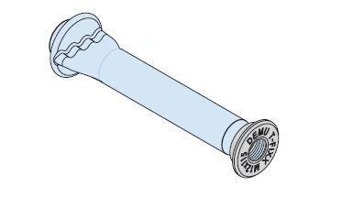

HAN:

0020.270-00009

Oberfläche

galvanisch verzinkt

Werkstoff

Stahl

Länge (mm)

70,00

Gewindeart

metrisch

Gewindemaß

M20